Configuración de una intranet con servidor Linux

**Primera parte: conectividad**

Configuramos en VBox la interfaz de red de los dos Windows:

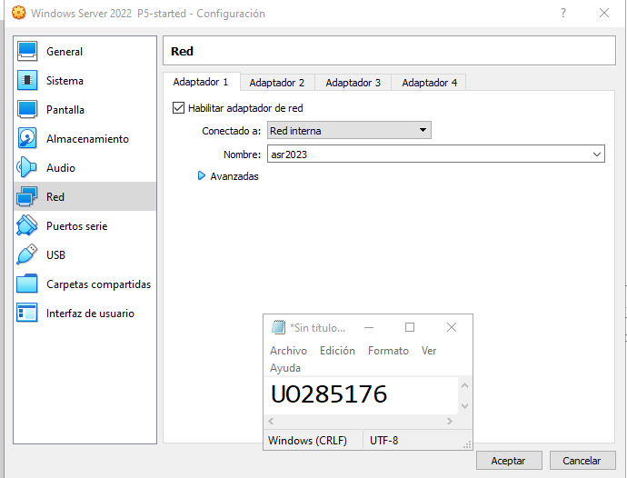

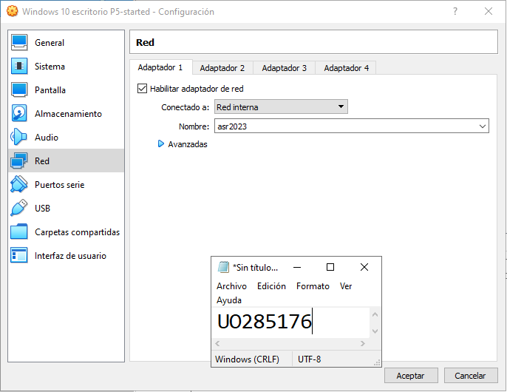

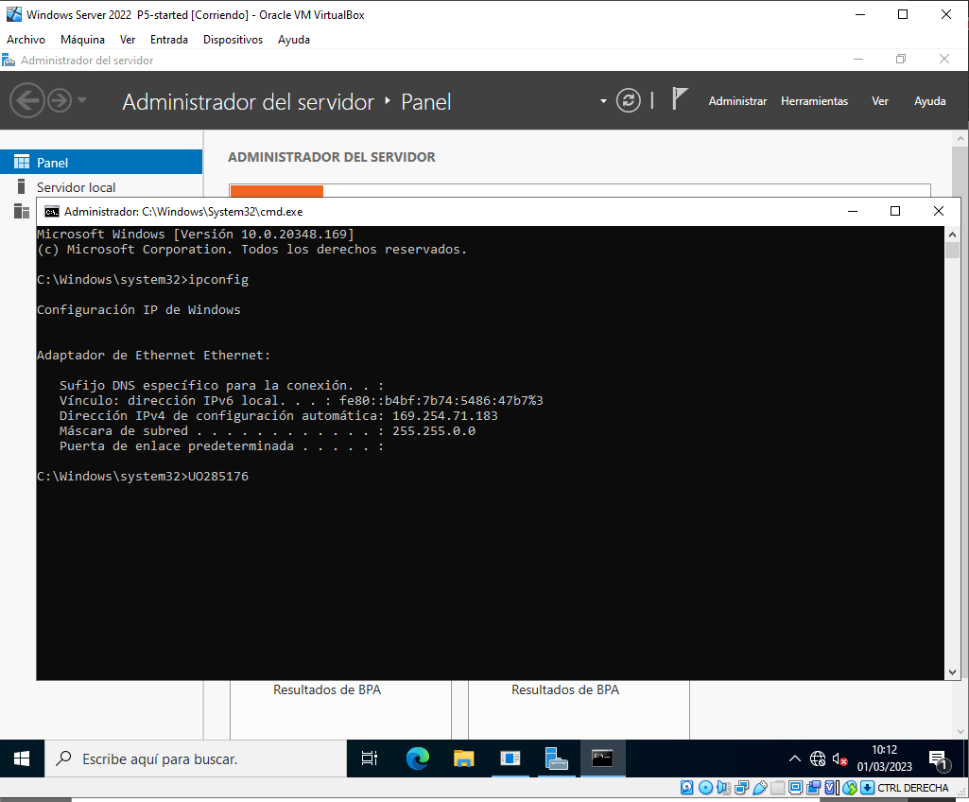

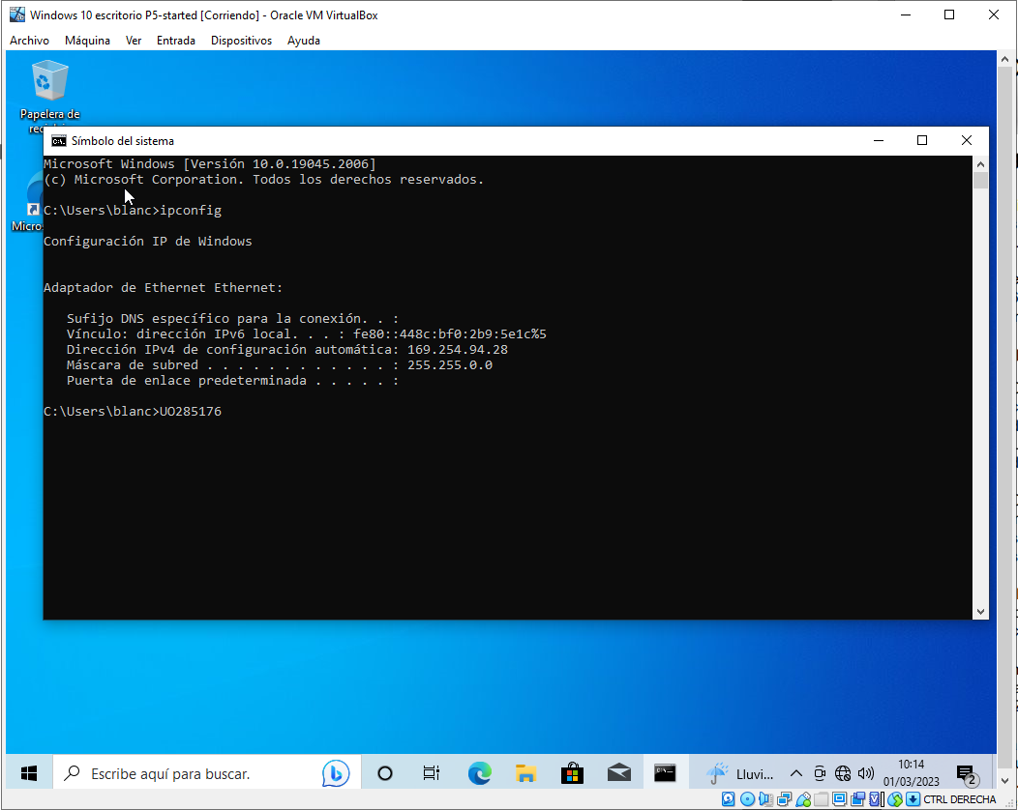

Configuramos la interfaz de red de la máquina Linux para que tenga una interfaz de tipo NAT y otra de tipo red interna:

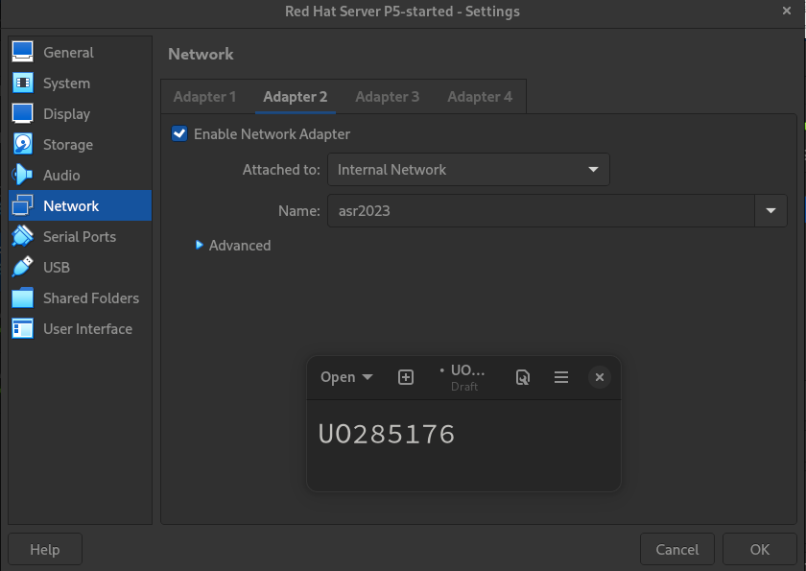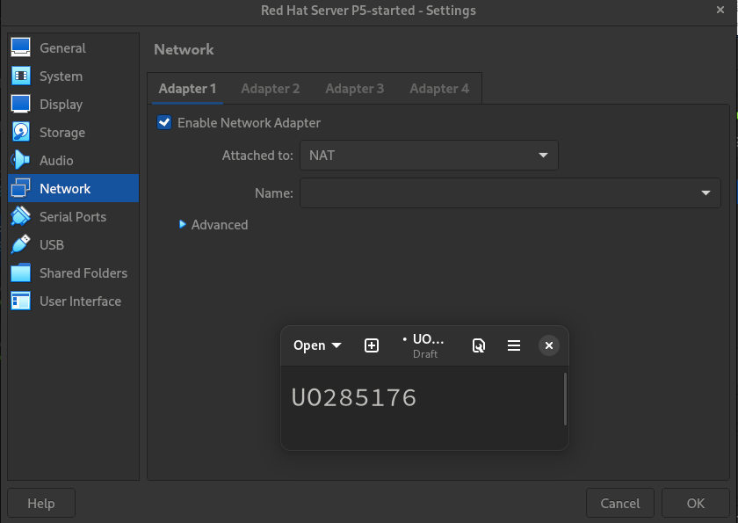

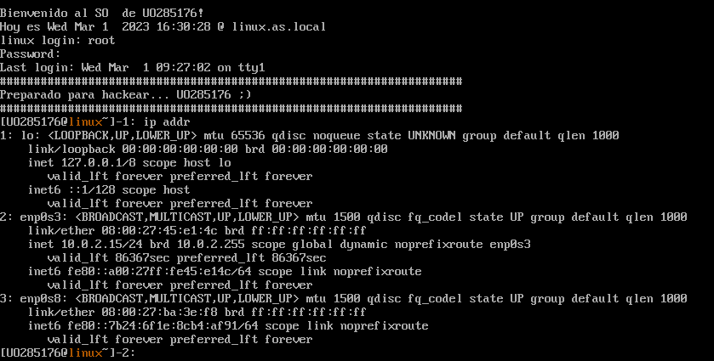

1.

WS2022: 169.254.71.183

No, no tiene ni DNS ni puerta de enlace ni ruta por defecto.

Tampoco se puede acceder a las máquinas de la universidad ni de los Windows 10 y Server porque aún no tienen la red configurada (no tienen internet).

2. En la máquina Linux:

- Usamos el comando **$ nmcli**:

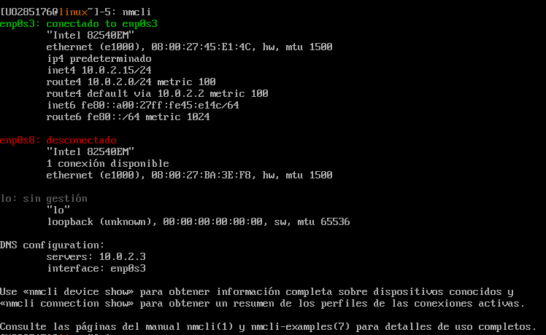- Usamos el comando **$ ip addr**:

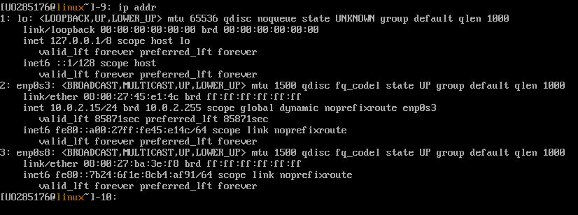

Actualmente, el Linux está conectado mediante NAT, puesto que es el adaptador de red primario.

3. Hacemos un sudo **$** **dnf -y install bind-utils**. Si hacemos un **$ nslookup horru.lsi.uniovi.es**, obtenemos la dirección ip 156.35.119.120 . Está usando el dns 10.0.2.3:

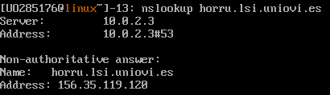

Editamos el fichero /etc/resolv.conf y añadimos otro servidor secundario:

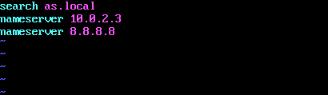

**Segunda parte: servidor DHCP**

En la máquina Linux hacemos que el interfaz enp0s8 tenga la dirección IP estática

192.168.56.100, con máscara 255.255.255.0. Para ello se añade una conexión de tipo ethernet, de nombre enp0s8, que usa el adaptador enp0s8, que tiene una dirección IP

asignada manualmente y que ésta es IP versión 4 con la dirección 192.168.56.100 y

máscara 255.255.255.0 o si se prefiere un prefijo 24. Introducimos el comando **$ nmcli connection add type ethernet con-name enp0s8 ifname enp0s8 ipv4.method manual ipv4.address 192.168.56.100/24**:



Comprobamos que la conexión se ha añadido correctamente con **$ nmcli connection**:

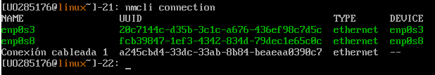Eliminamos la Conexión cableada 1 con **$ nmcli connection delete “Conexión cableada 1”**:

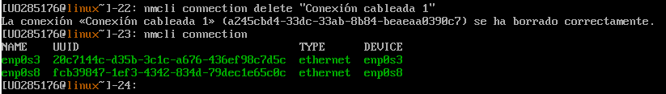Hacemos una recarga de la configuración con **$ nmcli connection reload**.

Repetimos las órdenes del punto dos:

- Si hacemos **$ nmcli**:

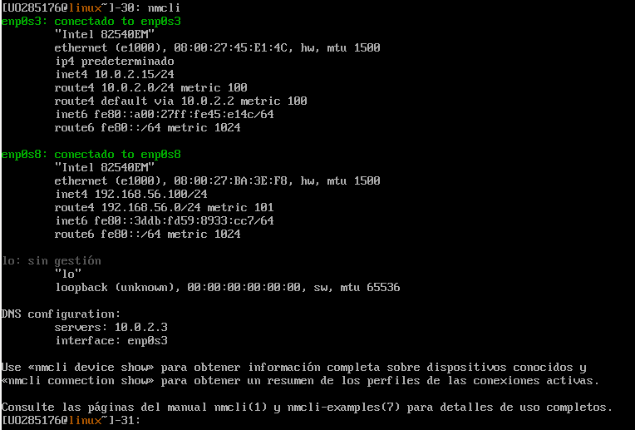- Si hacemos **$ ip addr**:

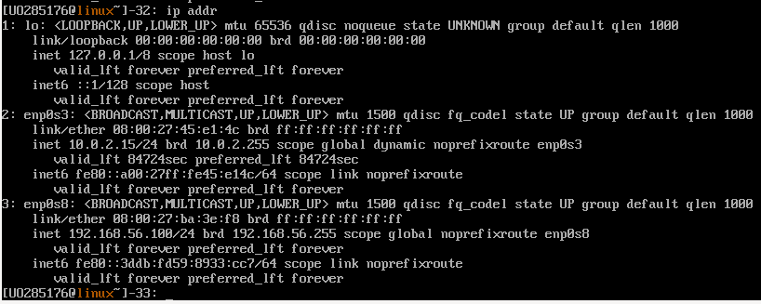

Ahora Linux está conectado a dos redes distintas, la NAT y la interna.

Instalamos un servidor DHCP que proporcione Ips a las dos máquinas Windows con **$ dnf -y install dhcp-server**. Editamos el fichero /etc/dhcp/dhcp.conf:

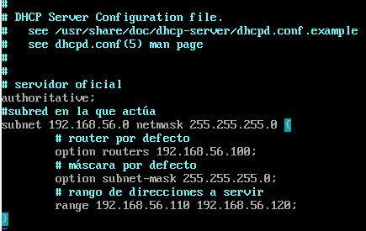

Hacemos que se arranque por defecto al iniciar el sistema y que se inicie también ahora mismo con **$ systemctl enable –now dhcpd.service**.

Comprobamos que arrancó con **$ tail -f /var/log/messages**:

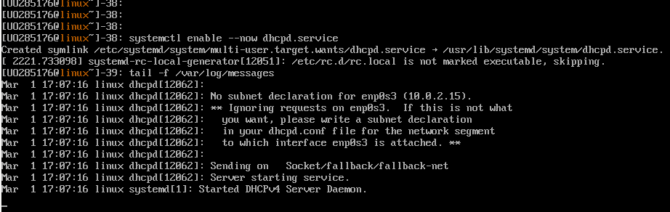

Vemos que los dos Windows se conectaron a la red interna:

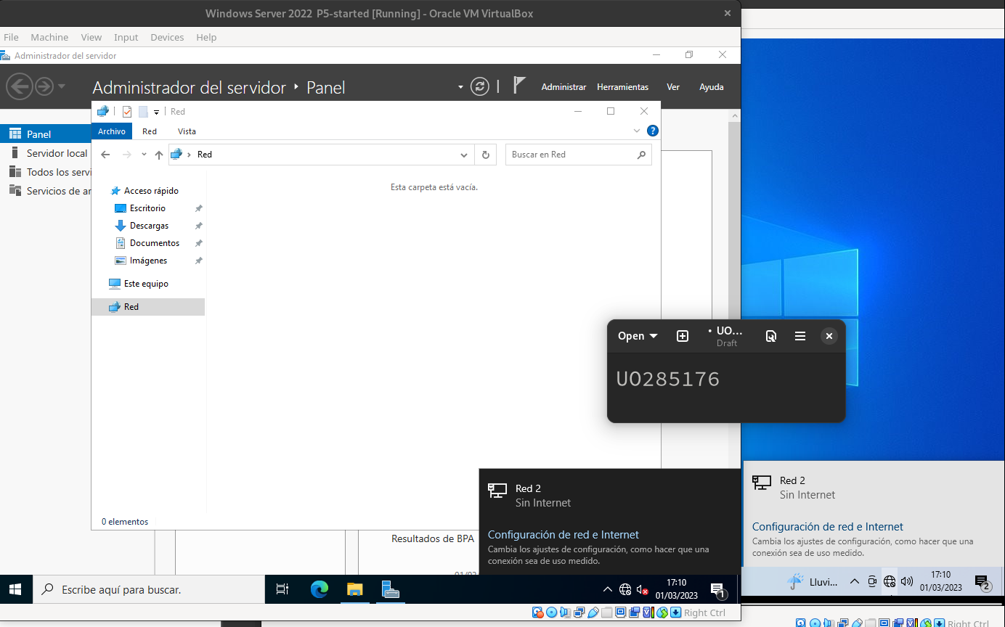Se asignaron sus nuevas IPs:

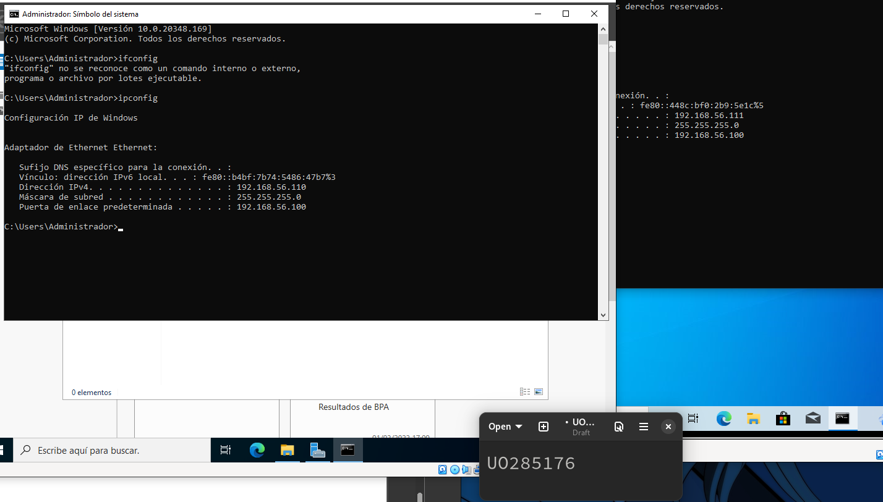

Anotamos los mensajes de /var/log/messages de los tipos indicados:

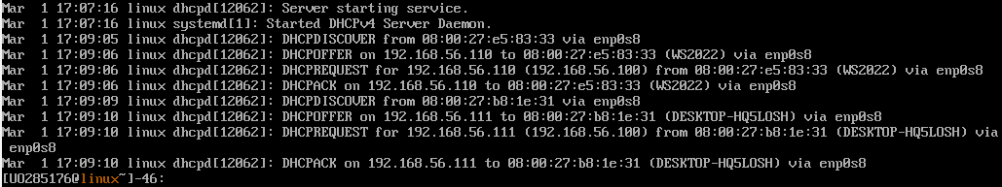

La máquina Linux tiene conexión a Internet porque tiene dos redes (una de tipo NAT y una de tipo interna), sin embargo los Windows están conectados a una única red interna que no tiene acceso al exterior, y esta red interna no tiene un servidor de nombres definido.

4. No puedes hacer nslookup porque nunca obtienes respuesta del servidor.

Para que la máquina Windows 10 reconociese el dominio de uniovi habría que modificar el fichero de hosts ubicado en system32. Sin embargo, al tener instalada una versión home, esto no es posible. Si que lo es en el Windows Server.

5. Añadimos la línea option domain-name-servers:

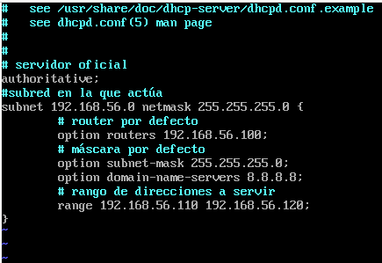

Reiniciamos el servicio DHCP con **$ systemctl restart dhcp.service**.

6. Se sigue sin poder resolver el nombre de [www.google.es](http://www.google.es/)porque los Windows aún no tienen el DNS configurado

**Tercera parte: Uso de Linux como enrutador**

7. Ejecutamos **$ sysctl net.ipv4.ip_forward** para ver si está habilitado el enrutamiento entre interfaces en la máquina Linux. Nos devuelve un 0, por lo que creamos el archivo **/etc/sysctl.d/50-router.conf** con la línea **net.ipv4.ip_forward=1**. Reiniciamos los parámetros del kernel y vemos que la función inicial nos deuelve 1.

8.

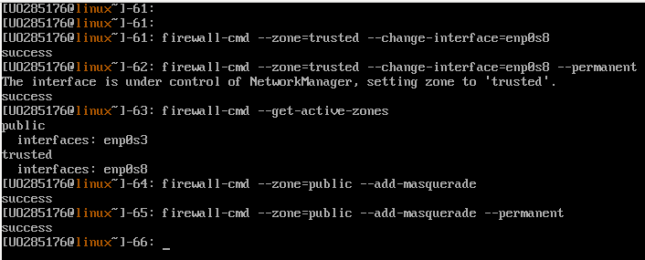9. Comprobamos que podemos hacer ping a un dominio:

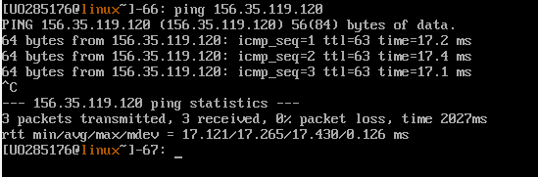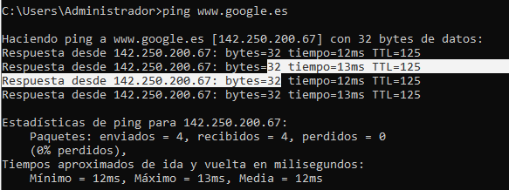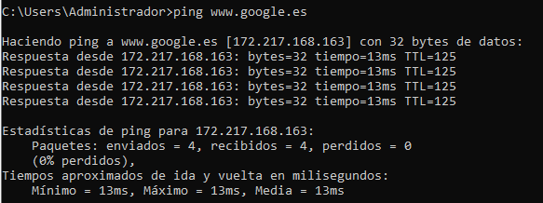Ahora ambas máquinas pueden navegar por internet.

Si desconectamos el Linux ninguna de las dos podrá conectarse a internet.

10.

